Abstrak—Jaringan Sensor Nirkabel merupakan jaringan yang terbentuk dari beberapa node sensor yang terhubung pada sebuah gateway. Gateway berperan untuk menjadi perantara antara Node – node Sensor dengan server melalui sambungan internet. Saat melakukan pengambilan data menggunakan node sensor di daerah terpencil, kendala yang sering muncul adalah kegagalan pengiriman data oleh gateway karena koneksi internet yang kurang stabil. Selain itu, jumlah node sensor yang banyak menyebabkan relatif sulit melakukan pengelolaan data. Oleh karena itu dirancanglah sebuah sistem yang meliputi Sensor Cluster Management, Android Gateway, SMS Receiver dan Node Sensor. Sensor Cluster Management merupakan sebuah sistem yang menyediakan layanan virtualisasi sensor untuk pengelolaan data dan cluster sensor – sensor tersebar. Android Gateway adalah sebuah gateway adaptif yang dibangun menggunakan ponsel cerdas berbasis Android, dimana dapat berperan adaptif dalam menentukan pengiriman data ke server berdasarkan ketersediaan koneksi internet. SMS Receiver berguna untuk menerima data sms yang masuk dan kemudian mengolahnya untuk kemudian diteruskan ke server. Node Sensor dibuat menggunakan mikrokontroler dan dipasangi sensor, Node Sensor dapat terhubung dengan Android Gateway menggunakan komunikasi Bluetooth. Berdasarkan uji coba, Sensor Cluster Management dapat bekerja dengan baik dalam menyediakan layanan virtualisasi sensor. Android Gateway dapat berperan adaptif dalam menentukan cara pengiriman data ke server serta dapat terhubung dengan Node Sensor menggunakan Bluetooth. Rata - rata waktu Bluetooth untuk terhubung adalah 3,072 detik dengan akurasi pengiriman data sebesar 92,62% (≤1 m), 87,62% (±5 m) dan 76,43% (±10 m). Pengiriman data menggunakan sms lebih lambat 7,218 detik dibandingkan menggunakan internet. Konsumsi daya yang digunakan Node Sensor yaitu 776,16 mAh / jam (jeda 5 detik) dan 322,08 mAh / jam (jeda 10 detik).
Rancang Bangun Monitoring Server dan Gateway Adaptif untuk Cluster Jaringan Sensor Nirkabel Tersebar
Muhammad Divi Jaya Nuryanto¹, Waskitho Wibisono², Royyana Muslim Ijtihadie³
Jurusan Teknik Informatika, Fakultas Teknologi Informasi, Institut Teknologi Sepuluh Nopember (ITS)
Jl. Arief Rahman Hakim, Surabaya 60111 Indonesia
e-mail: {²waswib, ³roy}@if.its.ac.id, ¹muhammad.divi.jaya.nuryanto13@mhs.if.its.ac.id

Kata Kunci—Bluetooth, gateway adaptif, Jaringan Sensor Nirkabel, Sensor Cluster Management.

PENDAHULUAN
PADA zaman yang semakin maju seperti saat ini, perkembangan teknologi di bidang komunikasi berlangsung relatif sangat pesat. Setiap waktunya, beragam metode baru mengenai teknologi komunikasi diterapkan untuk menunjang berbagai aspek kehidupan manusia. Salah satu bidang teknologinya adalah Wireless Sensor Network (WSN). WSN merupakan salah satu jenis jaringan nirkabel yang bekerja dengan memanfaatkan node-node sensor dengan tujuan melakukan proses sensor, monitoring, pengiriman data dan menyajikan informasi kepada pengguna melalui komunikasi internet [1]. WSN merupakan teknologi yang terbilang populer untuk diterapkan.
Salah satu modul yang cocok digunakan adalah Bluetooth. Penjelasan tentang modul Bluetooth diatur dalam IEEE 802.15.1. Modul Bluetooth adalah modul komunikasi nirkabel untuk melakukan pertukaran data jarak pendek [2]. Alasan utama penggunaan modul ini karena penggunaannya yang terbilang hemat daya.
Virtualisasi sensor [3] dapat diterapkan untuk memberikan kemudahan dalam pengelolaan data-data sensor. Virtualisasi sensor dapat dilakukan untuk monitoring dan menampilkan visualisasi data dari sensor fisik. Melalui sebuah sistem Sensor Cluster Management, pengguna dapat memantau data sensor secara visual. Istilah ini sering dikenal dengan nama sensor cloud [4].
Berdasarkan hal di atas, akan dibuat suatu jaringan sensor yang nantinya semua node sensor diharapkan dapat mengirimkan data ke sebuah server. Namun, jika semua node diharuskan melakukan pengiriman data secara langsung ke server, maka artinya setiap node harus terhubung dengan jaringan internet secara langsung pula. Hal ini akan menjadi masalah jika jumlah node relatif banyak, karena setiap node akan membutuhkan modem untuk dapat terhubung dengan internet secara langsung. Sehingga perlu adanya sebuah node yang menjadi perantara antar node-node sensor dengan server. Node ini biasa disebut node gateway, node inilah yang akan menjembatani komunikasi antara node-node yang ada dengan server.
Node gateway adalah gateway adaptif yang dimungkinkan berupa sebuah perangkat ponsel pintar (smartphone) berbasis Android, sehingga bisa juga disebut Android gateway. Peningkatan popularitas ponsel pintar 10 tahun belakangan ini menarik minat berbagai pihak untuk menggunakan ponsel pintar. Mobilitasnya yang tinggi, antarmuka yang mudah dipelajari dan kehandalan kinerja komputasi menjadi alasan utama meningkatnya penggunaan ponsel pintar [5].
Proses awal yang dilakukan adalah sensor akan mendeteksi keadaan lingkungan sekitarnya. Setelah itu, data yang berhasil direkam oleh sensor akan dikirimkan pada Android gateway melalui komunikasi via Bluetooth. Komunikasi antara node-node sensor dengan Android gateway dilakukan secara bergiliran. Android gateway juga melakukan pemantauan ketersediaan koneksi internet, jika koneksi internet terganggu atau sedang tidak dapat digunakan, maka pengiriman data ke server akan dilakukan dengan menggunakan sms. Di sini lah Android gateway diharapkan dapat berperan adaptif terhadap ketersediaan koneksi internet.
Pengerjaan tugas akhir ini diharapkan akan menghasilkan sebuah jaringan sensor nirkabel dimana data yang didapat dari node sensor akan dikirim ke Android gateway melalui Bluetooth, kemudian Android gateway akan berperan adaptif dalam menentukan proses pengiriman data ke sebuah server melalui internet atau melalui sms. Data yang berhasil direkam di server diharapkan dapat disajikan dalam sebuah halaman website.
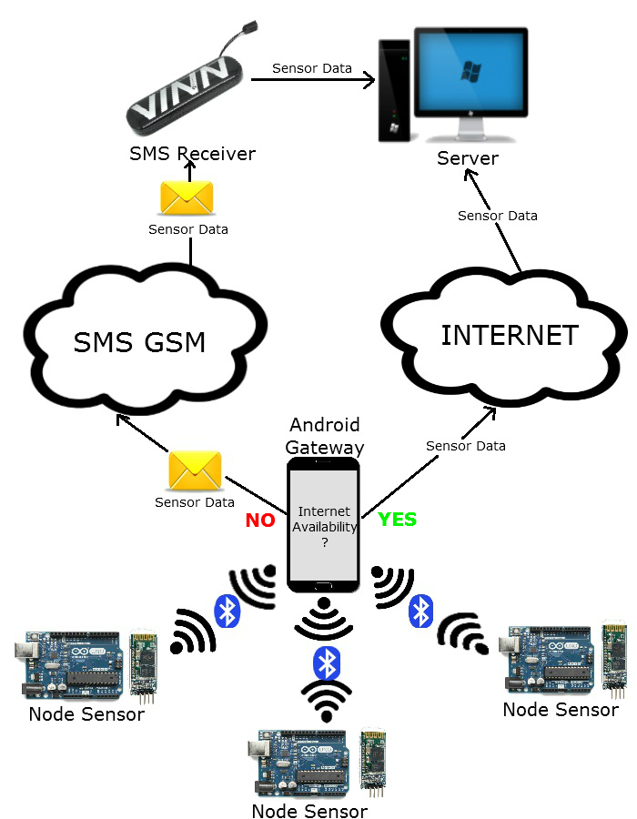
Gambar. 1. Arsitektur umum dari keseluruhan sistem yang meliputi tiga buah node sensor yang terhubung dengan Android gateway menggunakan Bluetooth. Android gateway berperan adaptif dalam menentukan cara pengiriman data ke server berdasarkan ketersediaan koneksi internet.

PERANCANGAN SISTEM

Tahap Studi Literatur
Studi literatur dilakukan untuk menunjang pengembangan sistem. Hal yang dilakukan adalah melakukan penggalian informasi mengenai literatur apa saja yang bisa dijadikan referensi untuk pengembangan sistem yang akan dibuat. Informasi bisa diperoleh melalui berbagai sumber seperti buku, jurnal ilmiah maupun artikel resmi yang didapat dari internet.
Pada proses studi literatur yang telah dilakukan, berhasil didapatkan sebuah istilah yaitu Sensor-Cloud. Sensor-Cloud [4] merupakan istilah yang sering digunakan dengan menerapkan konsep virtualisasi sensor. Virtualisasi sensor [3] merupakan metode untuk menyediakan layanan sensor secara virtual. Sensor virtual yang dibuat juga telah dikelompokkan (cluster) sedemikian rupa sehingga pengguna dapat lebih mudah dalam melakukan pengelolaan data. Perancangan sensor dan kelompok sensor virtual berguna agar pengguna dapat melakukan pemantauan tanpa perlu mengkhawatirkan tentang faktor lokasi dan spesifikasi sensor fisik. Berdasarkan literatur tersebut, didapatkan ide untuk mengembangkan sistem virtualisasi sensor yang dinamakan Sensor Cluster Management.
Dikenal pula istilah gateway adaptif. Gateway adaptif [6] dirancang agar mampu beradaptasi terhadap ketersediaan koneksi internet. Saat koneksi internet tidak tersedia, maka pengiriman data dialihkan dengan menggunakan sebuah pesan berupa sms agar data-data yang ada setiap waktunya tetap dapat direkam dalam komputer server. Gateway ini dinamakan Android Gateway dan dibangun pada smartphone Android.
Sensor yang digunakan dalam pembuatan node sensor terdiri dari beberapa jenis sensor. Sensor – sensor tersebut meliputi sensor suhu LM35 [7], sensor kelembaban DHT11 [8], sensor cahaya LM393 [9] dan sensor suara KY-038 [10]. Sedangkan modul Bluetooth yang digunakan untuk komunikasi antara node sensor dan gateway adalah modul Bluetooth HC-06 [11].

Arsitektur Sistem
Alasan perancangan sistem seperti Gambar 1 adalah untuk menanggulangi data yang tidak terkirim ke server saat tidak ada koneksi internet. Berdasarkan perancangan arsitektur sistem pada Gambar 1, ada dua sampai tiga node sensor yang mengirimkan data kepada Android gateway. Node – node sensor dan Android gateway ini membentuk sebuah jaringan yang disebut Piconet. Node sensor di sini bertindak sebagai slave. Sedangkan Android gateway bertindak sebagai master.
Node sensor akan mengambil data berdasarkan lingkungan di sekitarnya. Sensor yang digunakan adalah sensor suhu, kelembaban, cahaya dan suara. Setelah data dari sensor berhasil didapatkan, kemudian data sensor akan dikirimkan ke Android gateway melalui komunikasi Bluetooth. Android gateway kemudian mengirimkan data tersebut ke server. Di sinilah Android gateway berperan adaptif dalam penentuan cara pengiriman data sensor ke server. Apabila koneksi internet tersedia, maka setiap sepuluh menit Android gateway akan mengirimkan data sensor terakhir yang diterima dari node sensor untuk kemudian diteruskan ke server melalui koneksi internet. Jika koneksi internet tidak tersedia, maka pengiriman data akan ditunda hingga tiga kali sepuluh menit (akumulasi 30 menit). Jika pada sepuluh menit ketiga koneksi internet masih tidak tersedia, maka pengiriman data ke server akan dilakukan melalui sms.
Data yang dikirim melalui sms akan diterima oleh sms receiver. Setelah data diterima, sms receiver akan mengolah data sesuai format pesan yang telah dibuat. Jika sms yang dikirimkan sesuai dengan format, maka data akan diteruskan ke server.
Server akan menampung data dan memasukkannya pada basis data yang ada. Berdasarkan pada basis data inilah, server akan mengolah data yang ada untuk kemudian ditampilkan dalam bentuk tampilan sebuah website agar lebih mudah dipahami.

IMPLEMENTASI

Sensor Cluster Management
Sensor Cluster Management adalah sebuah sistem yang menyediakan layanan virtualisasi sensor. Layanan virtualisasi sensor disediakan untuk monitoring data – data sensor dan untuk pengelompokkan sensor (cluster) agar lebih mudah dalam hal pengelolaan sensor virtual. Sistem ini dibuat dalam bentuk website yang dibangun dengan menggunakan framework Bootstrap dan CodeIgniter. Basis data yang digunakan adalah MySQL.
Ada beberapa kegunaan yang disediakan oleh sistem ini. Kegunaan yang dimaksud meliputi menampilkan sensor berdasarkan kelompok, mendaftarkan kelompok baru, mendaftarkan sensor baru, menampilkan peta lokasi keseluruhan, menampilkan peta lokasi khusus dan menampilkan detail sensor.
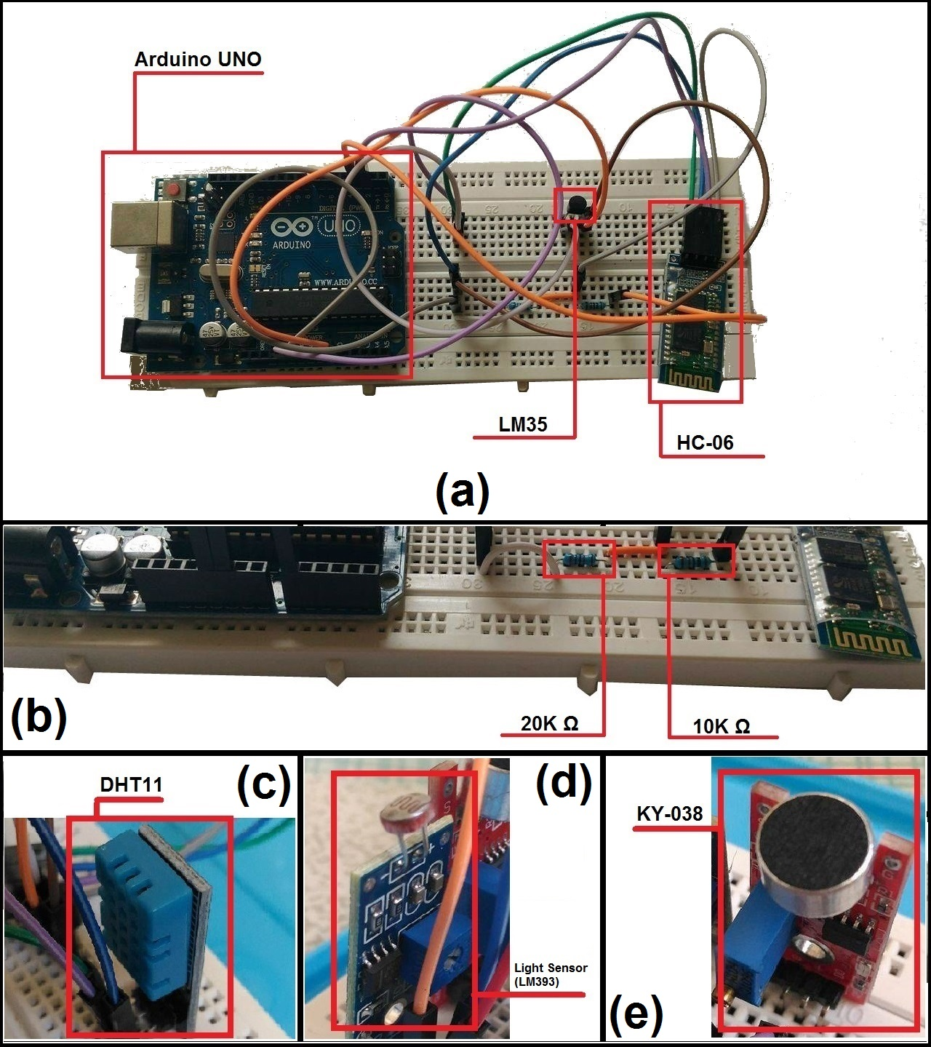
Gambar. 2. Rangkaian utama dari node sensor yang dibangun, dengan rincian: (a) rangkaian utama tampak atas, (b) rangkaian utama tampak samping, (c) sensor kelembaban udara, (d) sensor cahaya dan (e) sensor suara.

Android Gateway
Node gateway atau bisa disebut Android gateway (mengacu pada sistem operasi yang digunakan) merupakan gateway yang bersifat adaptif. Maksud adaptif di sini ialah, Android gateway dalam kaitannya dengan pengiriman data ke server dapat menggunakan dua cara yaitu melalui koneksi internet atau dengan menggunakan sms (pesan singkat). Penentuan cara pengiriman data ke server ditentukan dengan melihat kondisi ketersediaan koneksi internet. Saat koneksi internet tersedia maka pengiriman data sensor dari Android gateway ke server dilakukan dengan menggunakan koneksi internet. Sedangkan sebaliknya saat koneksi internet tidak tersedia, maka pengiriman data sensor dari Android gateway ke server dilakukan dengan mengirimkan sms.
Di sinilah Android gateway berperan adaptif dalam penentuan cara pengiriman data sensor ke server. Ada dua mode yang dapat dipilih untuk berjalannya penjadwalan yaitu normal mode dan strict mode. Apabila koneksi internet tersedia, maka setiap sepuluh menit Android gateway akan mengirimkan data sensor terakhir yang diterima dari node sensor untuk kemudian diteruskan ke server melalui koneksi internet. Jika koneksi internet tidak tersedia, maka untuk pemilihan normal mode pengiriman data akan ditunda hingga dua kali sepuluh menit berikutnya (akumulasi 30 menit). Jika pada sepuluh menit ketiga koneksi internet masih tidak tersedia, maka pengiriman data ke server akan dilakukan melalui sms. Sedangkan untuk pemilihan strict mode, jika tidak ada koneksi internet maka data akan langsung dikirim menggunakan sms tanpa menunggu 30 menit. Hal lain yang dapat dilakukan adalah mengirimkan data lokasi (latitude dan longitude) dan data sensor accelerometer.

SMS Receiver
SMS Receiver adalah sebuah node tambahan yang berguna sebagai pengelolaan sms. Node ini dibuat dengan bantuan sebuah alat bantu sms gateway yaitu Gammu.
Node ini bertugas untuk menerima sms dari Android gateway untuk kemudian diteruskan ke server. Setelah node sensor menerima sms, sms tersebut akan diolah secara otomatis dengan program sederhana yang dibuat dalam bahasa pemrograman Python. Node ini dimungkinkan berupa sebuah modem yang dapat langsung dipasang pada komputer server atau bisa pula dipasang pada komputer yang berlainan.

Node Sensor
Node sensor ini dibangun menggunakan mikrokontroler Arduino UNO R3. Sensor yang digunakan adalah sensor suhu LM35, sensor kelembaban udara DHT11, sensor cahaya LM393 dan sensor suara KY-038. Sedangkan untuk modul komunikasi yang digunakan adalah modul HC-06 yang merupakan modul komunikasi nirkabel yaitu Bluetooth. Gambar. 2 merupakan rangkaian utama dari node sensor yang dibuat.

HASIL DAN DISKUSI
Berdasarkan uji coba yang telah dilakukan, didapatkan beberapa hasil. Tabel. 1 menunjukkan bahwa lama waktu rata - rata yang diperlukan komunikasi Bluetooth untuk dapat saling terhubung adalah 3 detik 72 milidetik.
Tabel 1.
Lama waktu rata – rata yang diperlukan komunikasi Bluetooth untuk dapat saling terhubung satu sama lain
Jumlah Node Terkoneksi | Rata-rata | Rata - rata Akhir
1 | 2.256 | 3 detik 72 milidetik
2 | 3.328 | 3 detik 72 milidetik
3 | 3.634 | 3 detik 72 milidetik

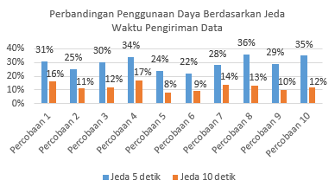
Gambar. 5. Perbandingan penggunaan daya dalam waktu 5 menit berdasarkan jeda waktu pengiriman data node sensor.

Hasil uji coba lain yang didapatkan adalah perbandingan delay pengiriman data internet dan sms. Hasil yang didapatkan menunjukkan bahwa delay pengiriman data internet adalah 0,5211 detik dan delay pengiriman data sms adalah 7,7387 detik.
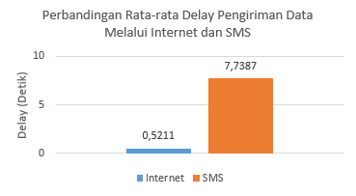
Gambar. 3. Perbandingan rata – rata delay pengiriman data antara pengiriman data internet dengan pengiriman data sms.

Pengujian lain yang dilakukan adalah mengenai akurasi pengiriman data Bluetooth. Hasil pada Gambar. 4 menunjukkan bahwa akurasi pengiriman data Bluetooth pada jarak ≤1 meter adalah 92,62%, jarak ±5 meter adalah 87,62% dan jarak ±10 meter adalah 76,43%.
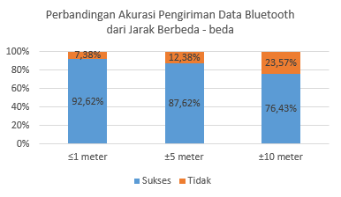
Gambar. 4. Perbandingan akurasi pengiriman data Bluetooth berdasarkan pengiriman data pada jarak yang berbeda- beda.

Pengujian mengenai konsumsi daya pada node sensor berdasarkan jeda waktu pengiriman data ditunjukkan pada grafik di Gambar. 5. Daya rata - rata yang digunakan dalam 5 menit oleh node sensor dengan jeda pengiriman data 5 detik adalah sebesar sebesar 29,4% dan daya rata – rata yang digunakan jika jeda pengiriman data 10 detik adalah sebesar 12,2%.

KESIMPULAN/RINGKASAN
Sensor Cluster Management dapat memberikan layanan virtualisasi sensor yang bisa melakukan pengelompokkan (cluster) dan pengelolaan sensor – sensor tersebar. Android gateway dapat berperan adaptif dalam menentukan cara pengiriman data ke server berdasarkan kondisi ketersediaan koneksi internet. Tiga node sensor dapat terhubung sekaligus dengan Android gateway menggunakan Bluetooth sehingga pengiriman data dapat dilakukan secara bersamaan. Rata – rata waktu yang dibutuhkan sebuah koneksi Bluetooth untuk terhubung adalah 3 detik 72 milidetik. Delay pengiriman data melalui sms lebih lambat 7 detik 218 milidetik dibandingkan dengan pengiriman data melalui internet. Akurasi pengiriman data Bluetooth berurut – turut adalah 92,62% (≤1 m), 87,62% (±5 m) dan 76,43% (±10 m). Sehingga dapat dikatakan bahwa akurasi Bluetooth menurun seiring dengan jarak yang semakin meningkat. Daya yang dibutuhkan node sensor dengan jeda waktu pengiriman data 5 detik adalah 776,16 mAh / jam sedangkan dengan jeda waktu 10 detik adalah 322,08 mAh / jam. Sehingga dapat disimpulkan bahwa semakin besar jeda waktu pengiriman data maka penggunaan daya yang dibutuhkan akan semakin kecil.
UCAPAN TERIMA KASIH
Penulis M.D.J.N. mengucapkan terima kasih kepada Direktorat Pendidikan Tinggi, Departemen Pendidikan dan Kebudayaan Republik Indonesia yang telah memberikan dukungan finansial melalui Beasiswa Bidik Misi tahun 2013-2017”. Penulis juga menyampaikan terima kasih kepada dosen pembimbing yang senantiasa memantau pengerjaan penelitian ini.
DAFTAR PUSTAKA
[1] I. P. Pratama dan S. Suakanto, Wireless Sensor Network – Teori & Praktek Berbasiskan Open Source. Bandung: Informatika, 2015.
[2] WG802.15 - Wireless Personal Area Network (WPAN) Working Group, “IEEE Standard for Information technology– Local and metropolitan area networks– Specific requirements– Part 15.1a: Wireless Medium Access Control (MAC) and Physical Layer (PHY) specifications for Wireless Personal Area Networks (WPAN),” IEEE Std 802151-2005 Revis. IEEE Std 802151-2002, hal. 1–700, Jun 2005.
[3] H. B. Siregar, Rancang Bangun Sistem Virtualisasi Sensor untuk Manajemen Sensor Tersebar Berbasis Komputasi Awan. Surabaya, 2016.
[4] M. Yuriyama dan T. Kushida, “Sensor-Cloud Infrastructure - Physical Sensor Management with Virtualized Sensors on Cloud Computing,” in 2010 13th International Conference on Network-Based Information Systems, 2010, hal. 1–8.
[5] I. Bisio, A. Sciarrone, dan S. Zappatore, “Asset tracking architecture with Bluetooth Low Energy tags and ad hoc smartphone applications,” in 2015 European Conference on Networks and Communications (EuCNC), 2015, hal. 460–464.
[6] R. Manoharan, S. Rajarajan, S. Sashtinathan, dan K. Sriram, “A Novel Multi-hop B3G Architecture for Adaptive Gateway Management in Heterogeneous Wireless Networks,” dipresentasikan pada IEEE International Conference on Wireless and Mobile Computing, Networking and Communications, 2009.
[7] T. King, “LM35 Temperature Sensor,” ArduinoInfo, 08-Jun-2014. [Daring]. Tersedia pada: https://arduino-info.wikispaces.com/LM35. [Diakses: 06-Apr-2017].
[8] T. King, “DHT11 Humidity Temp Sensor,” ArduinoInfo, 31-Agu-2016. [Daring]. Tersedia pada: https://arduino-info.wikispaces.com/DHT11-Humidity-TempSensor. [Diakses: 04-Jul-2017].
[9] Hek, “Light Level Sensor - LM393,” MySensors, Sep-2016. [Daring]. Tersedia pada: https://www.mysensors.org/build/light-lm393. [Diakses: 04-Jul-2017].
[10] M. L. Vick, “Microphone Sensor (KY-038),” Summerfuel Robotics. [Daring]. Tersedia pada: https://sites.google.com/site/summerfuelrobots/arduino-sensor-tutorials/microphones-with-arduino. [Diakses: 04-Jul-2017].
[11] M. Currey, “Arduino and HC-06 (ZS-040),” Martyn Currey Mostly Arduino Stuff, 08-Okt-2014. [Daring]. Tersedia pada: http://www.martyncurrey.com/arduino-and-hc-06-zs-040/. [Diakses: 07-Apr-2017].

